**Nguyễn Hùng Vĩ 17110401**

**Bài tập**

***Kiểm thử phần mềm***

**------o0o------**

**Bài tập 06b: Kiểm thử hộp trắng**

1. Thực hiện cá nhân: Thảo luận nhóm, làm và nộp bài cá nhân.
2. Thời lượng: 75 phút.
3. Cách thức nộp bài: file Word.
4. Kết quả / Sản phẩm: file .DOC/.DOCX.
5. Yêu cầu cụ thể:

**//Cho hàm như sau:**

**//Yêu cầu:**

**//1. Xác định các node và vẽ đồ thị dòng dữ liệu cho tất cả các biến của hàm.**

**//2. Tính độ phức tạp Cyclomatic của đồ thị.**

**//3. Vẽ lại đồ thị và kiểm thử đời sống của từng biến xem có bất thường không.**

**int Test(int a, int b, int c)**

**{**

**int t;**

**switch (a) {**

**case 2: if (b > 9) t = 1;**

**else t = 8;**

**break;**

**case 7: if (b<0 || b > 10) t = 0;**

**else**

**if (c>=3) t = 3;**

**else t = 4;**

**break;**

**default: t = 5;**

**}**

**return t;**

**}**

**Bài làm:**

**Câu 1:** Xác định các node và vẽ đồ thị dòng dữ liệu cho tất cả các biến của hàm.

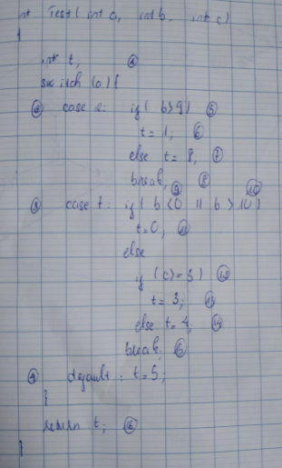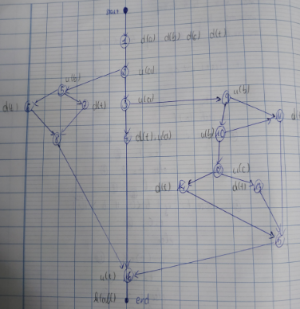

**Câu 2:** Tính độ phức tạp Cyclomatic của đồ thị

C=P+1=6+1=7

**Câu 3:** Vẽ lại đồ thị và kiểm thử đời sống của từng biến xem có bất thường không.

**Kiểm thử đời sống biến a:**

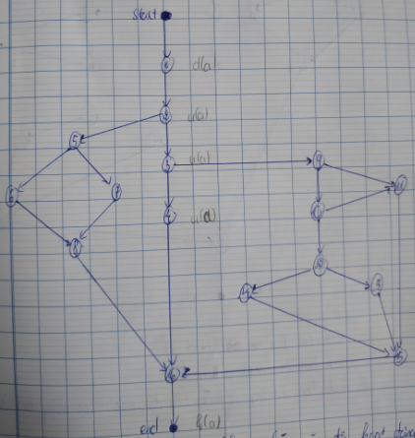

Kịch bản 1: ~duk

Kịch bản 2: ~duk (giống kịch bản 1)

Kịch bản 3: ~duuk

Kịch bản 4: ~duuk (giống kịch bản 3)

Kịch bản 5: ~duuk (giống kịch bản 3)

Kịch bản 6: ~duuk (giống kịch bản 3)

Kịch bản 7: ~duuuk

7 Kịch bản không chứa cặp đôi nào hoạt động bất thường cả

**Kiểm thử đời sống biến b:**

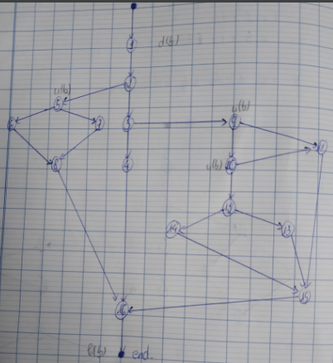

Kịch bản 1: ~duk

Kịch bản 2: ~duk (giống kịch bản 1)

Kịch bản 3: ~duk (giống kịch bản 1)

Kịch bản 4: ~duuk

Kịch bản 5: ~duuk (giống kịch bản 4)

Kịch bản 6: ~duuk (giống kịch bản 4)

Kịch bản 7: ~ dk

Kịch bản 1,2,3,4,5,6 không chứa cặp đôi nào hoạt động bất thường cả.

Kịch bản 7 chứa cặp dk: biến được định nghĩa rồi bị xóa bỏ : hơi lạ, có thể đúng và chấp nhận được, nhưng cũng có thể có lỗi lập trình.

**Kiểm thử đời sống biến c:**

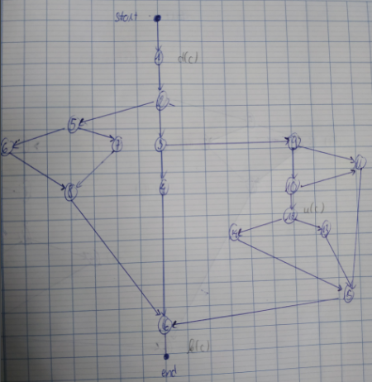

Kịch bản 1: ~duk

Kịch bản 2: ~duk (giống kịch bản 1)

Kịch bản 3: ~dk

Kịch bản 4: ~ dk (giống kịch bản 3)

Kịch bản 5: ~ dk (giống kịch bản 4)

Kịch bản 6: ~ dk (giống kịch bản 4)

Kịch bản 7: ~ dk (giống kịch bản 4)

Kịch bản1,2 không chứa cặp đôi nào hoạt động bất thường cả.

Kịch bản 3,4,5,6,7: chứa cặp dk: biến được định nghĩa rồi bị xóa bỏ : hơi lạ, có thể đúng và chấp nhận được, nhưng cũng có thể có lỗi lập trình.

**Kiểm thử đời sống biến t:**

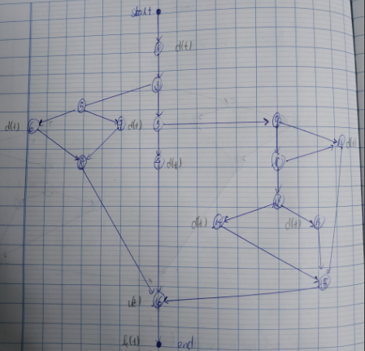

Kịch bản 1: ~dduk

Kịch bản 2: ~dduk (giống kịch bản 1)

Kịch bản 3: ~dduk (giống kịch bản 1)

Kịch bản 4: ~dduk (giống kịch bản 1)

Kịch bản 5: ~dduk (giống kịch bản 1)

Kịch bản 6: ~dduk (giống kịch bản 1)

Kịch bản 7: ~dduk (giống kịch bản 1)

7 kịch bản chứa cặp đôi dd, biến được định nghĩa rồi định nghĩa nữa : hơi lạ, có thể đúng và chấp nhận được, nhưng cũng có thể có lỗi lập trình.